**BÀI 4: URL, DIÊU LIÊN KẾT VÀ SIÊU VĂN BẢN**

Bài tập 1: Quan sát một số URL trên mạng

- Mở trình duyệt, nhập vào thanh địa chỉ một URL bất kỳ:

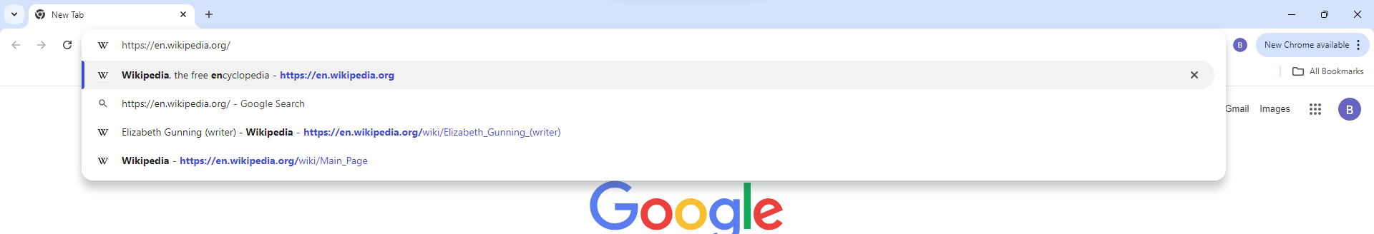

- Địa chỉ IP máy server của wikipedia

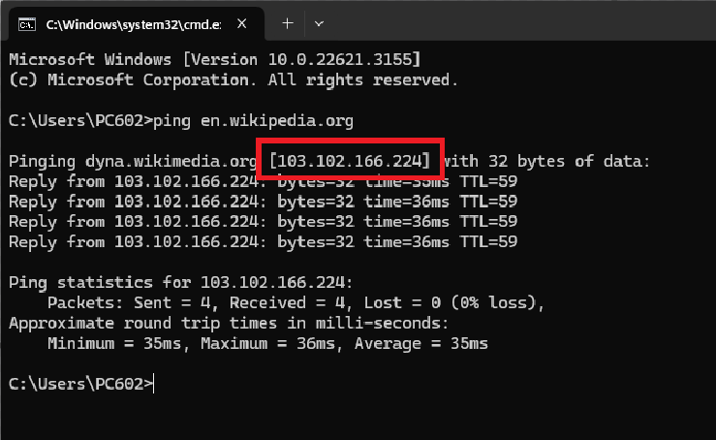

- Các liên kết có trên trang web:

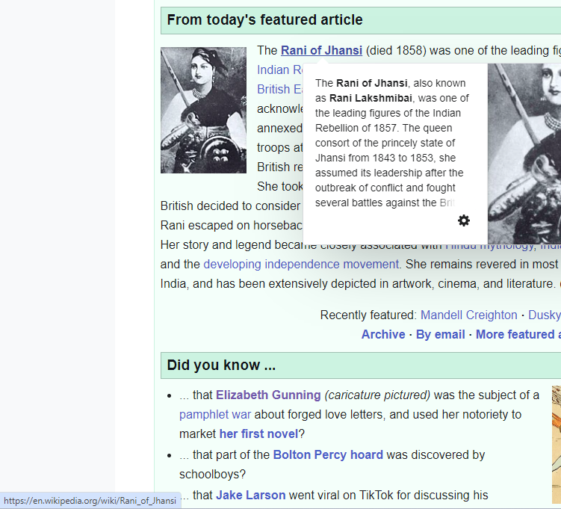

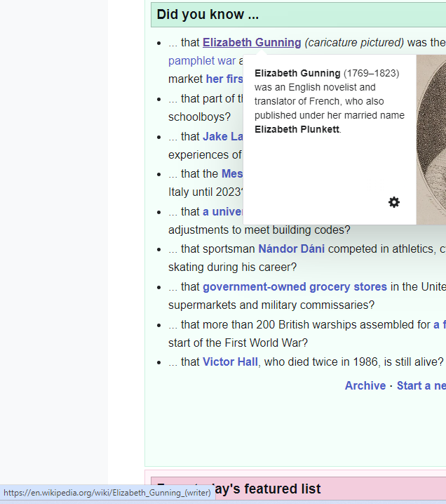

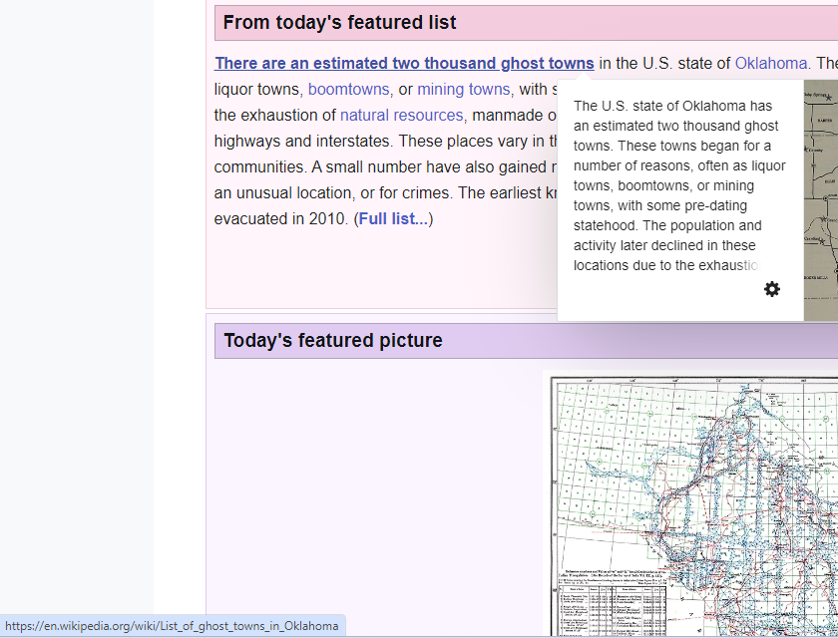

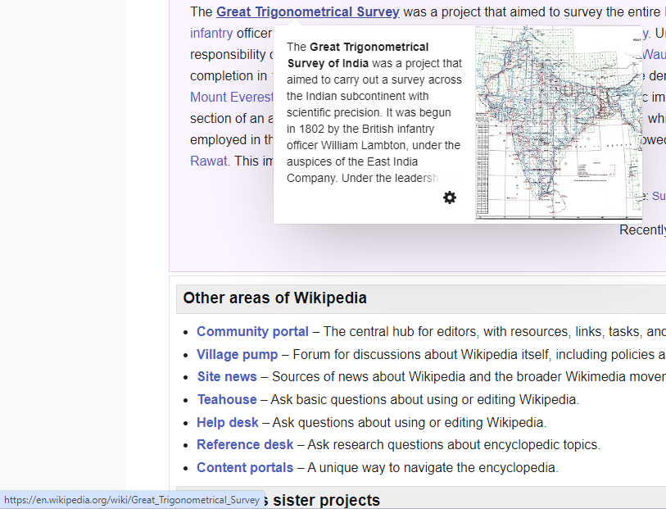

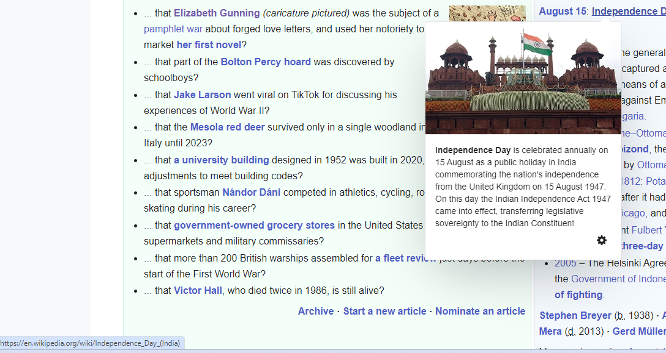

- Thêm thông tin cổng vào URL:

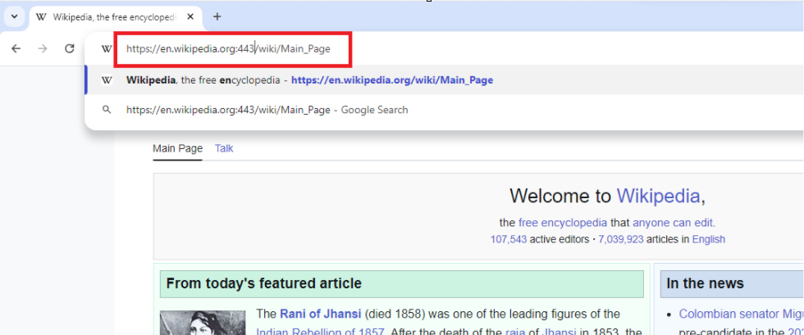

- Kiểm tra xem trang wikipedia có hỗ trợ giao thức HTTP hay không:

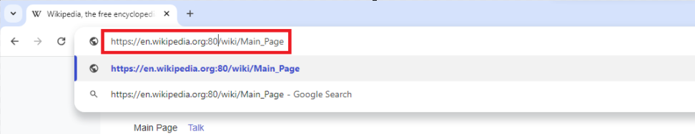

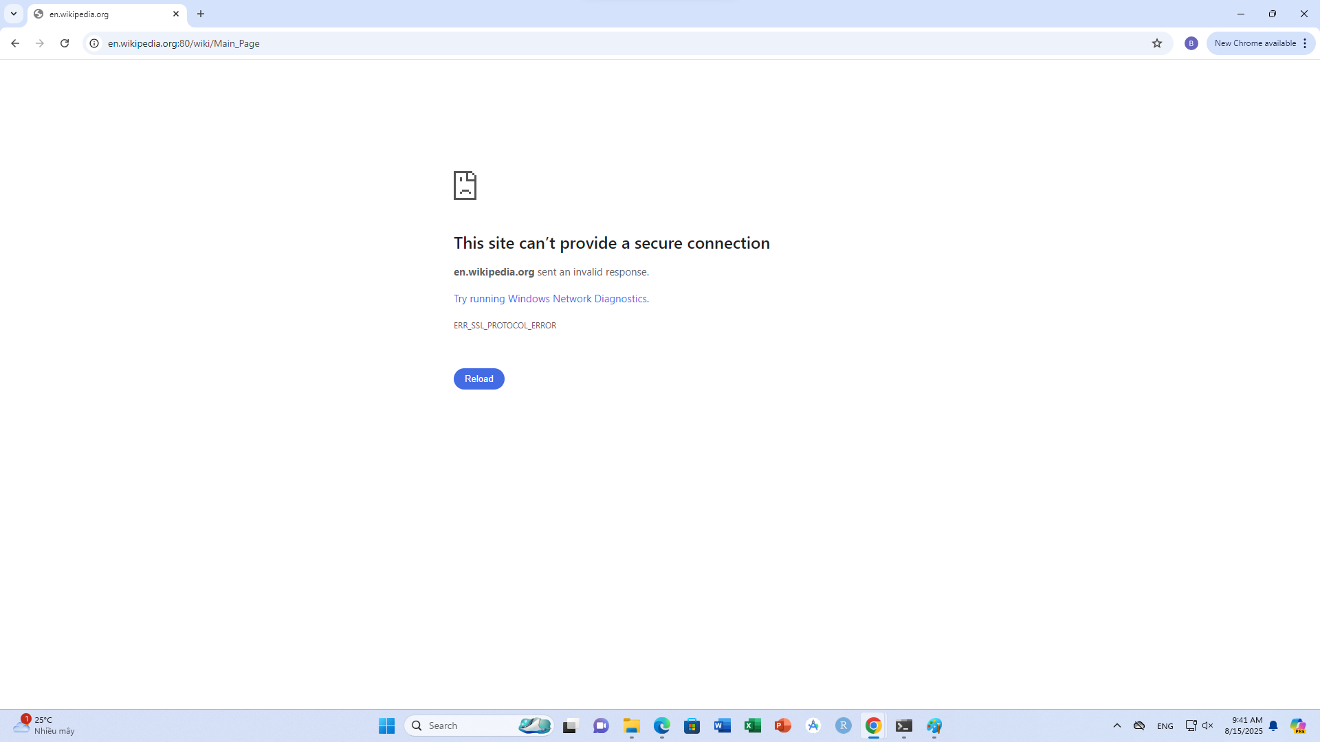

- Vào trang Tiki.vn, sử dụng trang web, quan sát và ghi lại giá trị của chuỗi truy vấn “query_string”:

<https://tiki.vn/?utm_source=google&utm_medium=cpc&utm_campaign=SEA_NBR_GGL_PMA_DAP_ALL_VN_ALL_UNK_UNK_C.PMAX_X.21434089152_Y.167617706789_V._W.DT_A._O.CIR&gad_source=1&gad_campaignid=21434089152&gbraid=0AAAAADmhTEZLC9Hk6UohgyVTZ4MDywEuH&gclid=CjwKCAjwkvbEBhApEiwAKUz6-_mSU47BMdvKYkM5LJKRfJi-B0-rBuYZj-tX9P5r09oq8fAMDqZwcRoCxIgQAvD_BwE>

Giá trị của chuỗi truy vấn “query_string”: [utm_source=google&utm_medium=cpc&utm_campaign=SEA_NBR_GGL_PMA_DAP_ALL_VN_ALL_UNK_UNK_C.PMAX_X.21434089152_Y.167617706789_V._W.DT_A._O.CIR&gad_source=1&gad_campaignid=21434089152&gbraid=0AAAAADmhTEZLC9Hk6UohgyVTZ4MDywEuH&gclid=CjwKCAjwkvbEBhApEiwAKUz6-_mSU47BMdvKYkM5LJKRfJi-B0-rBuYZj-tX9P5r09oq8fAMDqZwcRoCxIgQAvD_BwE](https://tiki.vn/?utm_source=google&utm_medium=cpc&utm_campaign=SEA_NBR_GGL_PMA_DAP_ALL_VN_ALL_UNK_UNK_C.PMAX_X.21434089152_Y.167617706789_V._W.DT_A._O.CIR&gad_source=1&gad_campaignid=21434089152&gbraid=0AAAAADmhTEZLC9Hk6UohgyVTZ4MDywEuH&gclid=CjwKCAjwkvbEBhApEiwAKUz6-_mSU47BMdvKYkM5LJKRfJi-B0-rBuYZj-tX9P5r09oq8fAMDqZwcRoCxIgQAvD_BwE)

Bài tập 2: Quan sát URL trên máy cục bộ

- Tạo một tập tin HTML:

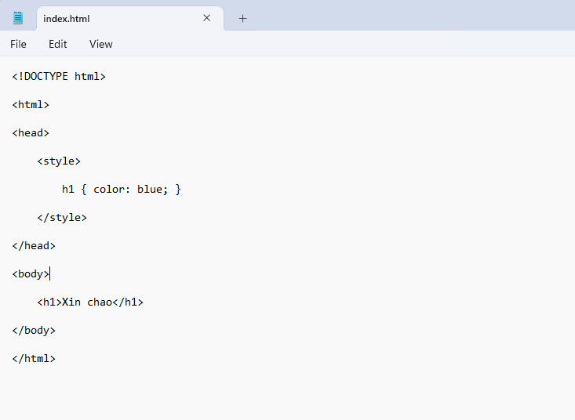

- Mở tập tin index.html bằng trình duyệt;

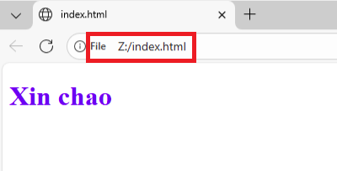

- Thêm localhost vào URL để truy cập tập tin index.html:

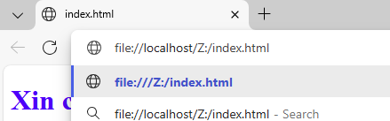

- Tạo thư mục mới có tên là mywebsite, chuyển tập tin index.html vào trong thư mục vừa tạo, quan sát URL:

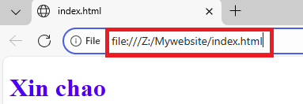

Bài tập 3. Tạo ra một siêu văn bản, có chứa 5 siêu liên kết, để kết nối tới 5 trang web mà bạn yêu thích.

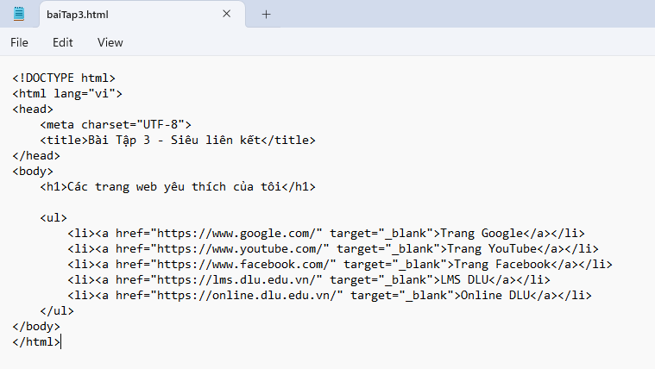

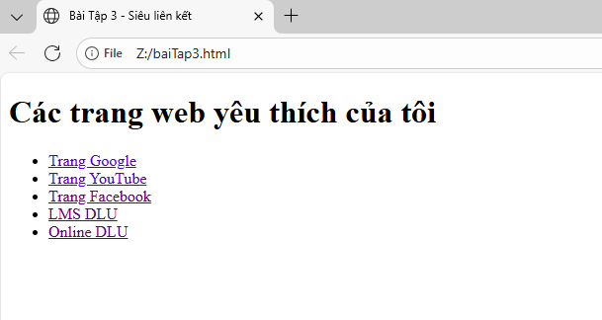

### **1.1.7** **Câu hỏi ôn tập**

Câu hỏi 1. A Uniform Resource Locator (URL) is a reference to a web resource that specifies its location on a computer network and a _______ for retrieving it.

A. address

B. channel

C. format

**D. mechanism**

Câu hỏi 2. Các thành phần thường có trong một URL gồm?

A. schema, fragment_id, query_string, path, port, domain

B. scheme, fragment_id, query_string, path, socket, domain

**C. scheme, fragment_id, query_string, path, port, domain**

D. scheme, fragment_id, query_language, path, port, domain

Câu hỏi 3. Khi mở tập tin C:\index.html bằng trình duyệt, giao thức trình duyệt đã sử dụng trong URL là?

A. http

B. https

**C. file**

D. ftp

Câu hỏi 4. Khi mở tập tin C:\index.html bằng trình duyệt, tại sao lại có ba dấu xuyệt (///) liền nhau?

A. Là cú pháp để truy cập tập tin trên máy cục bộ

**B. Do lược bỏ tên của máy tính (localhost)**

C. Là chuẩn của giao thức FTP

D. Là chuẩn của giao tiếp SSL

Câu hỏi 5. In computing, a hyperlink, or simply a link, is a ___________ to data that the user can follow by clicking or tapping. A hyperlink points to a whole document or to a specific element within a document.

**A. reference**

B. format

C. following

D. calling

Câu hỏi 6. Hypertext is _______displayed on a computer display or other electronic devices with references (hyperlinks) to other text that the reader can immediately access. Hypertext documents are interconnected by hyperlinks, which are typically activated by a mouse click, keypress set, or screen touch. Apart from text, the term "hypertext" is also sometimes used to describe tables, images, and other presentational content formats with integrated hyperlinks.

A. link

**B. text**

C. format

D. web